國 立 成 功 大 學

資 訊 工 程 學 系

深度學習

期中專題報告

Dream a Fighting Game with Attention

|  |  |
| --- | --- |
| 學生： | 黃仁鴻 |
| 授課教授： | 陳奇業 |

中華民國一百零九年十一月

# 簡介

人類具有優秀的推理及預測能力，即使將過去曾經遊玩過的遊戲於腦海中重建亦非難事，甚至於可以於夢中再現遊玩的情境。

那如果用類神經網路來重現這個能力，就代表著我們可以此方式，在不對程式進行的修改的情況做到跨平台執行，進而降低許多維護成本。

為此，本次實驗將會使用類似 World Model 的結構，嘗試將無隨機系統的自製小型格鬥遊戲複製出來，讓其並於網頁上執行。



圖 1 格鬥遊戲畫面

# 方法

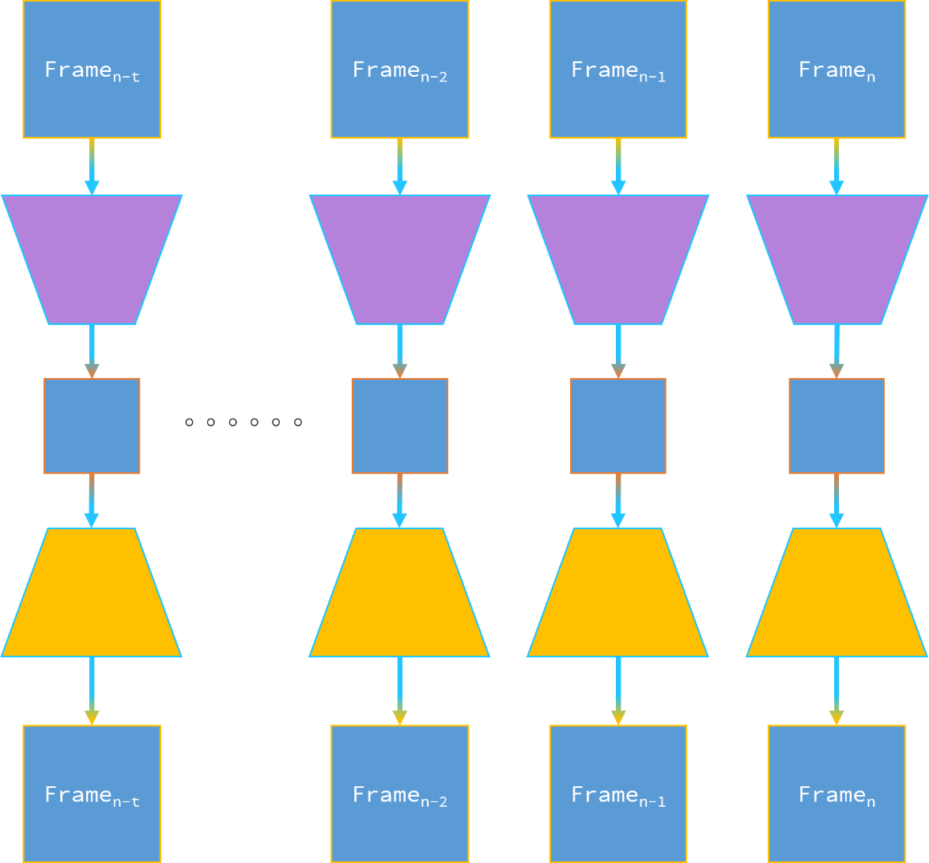

圖 2 使用Auto Encoder Decoder來訓練Renderer Model

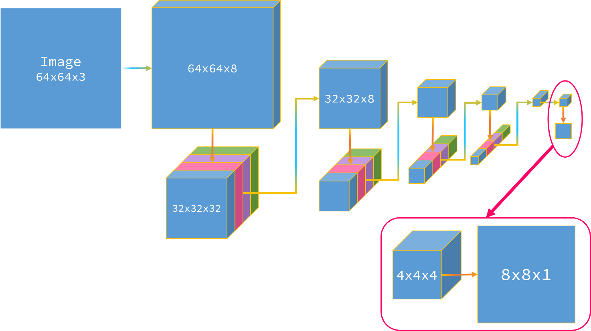

圖 3 Encoder

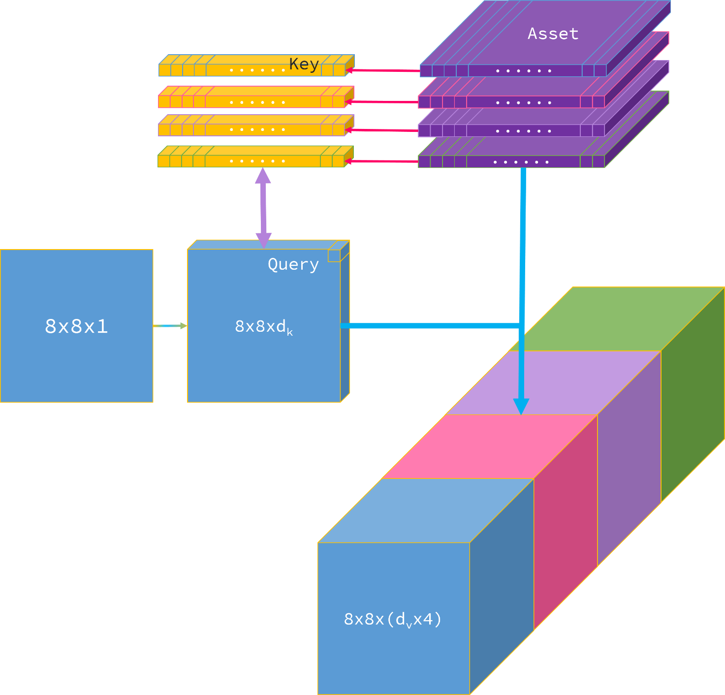

圖 4 Asset Mapping

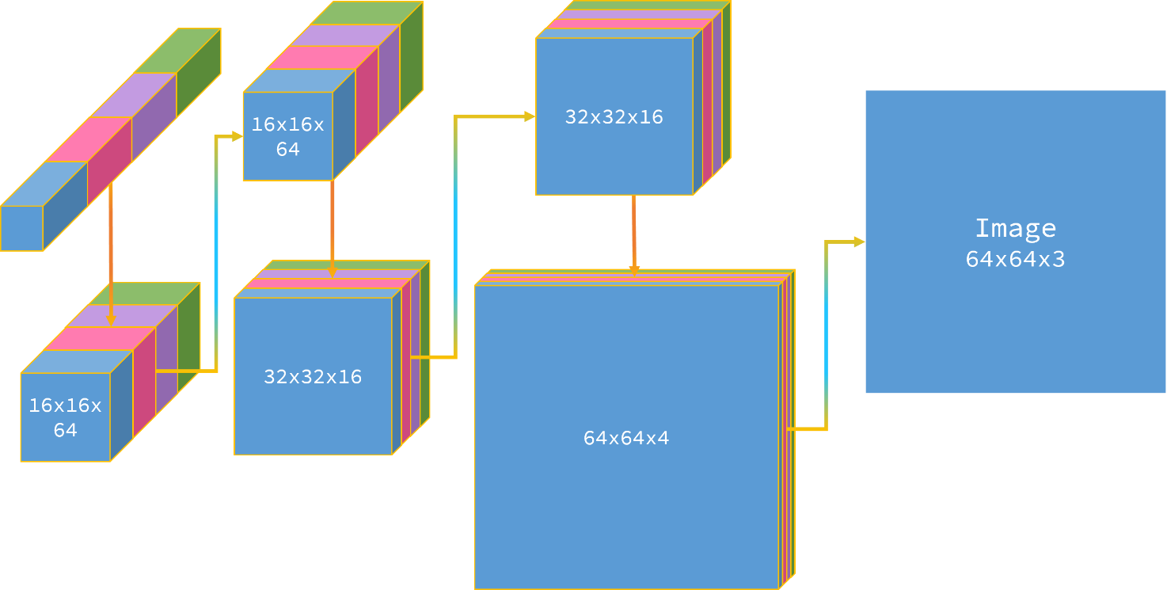

圖 5 Decoder

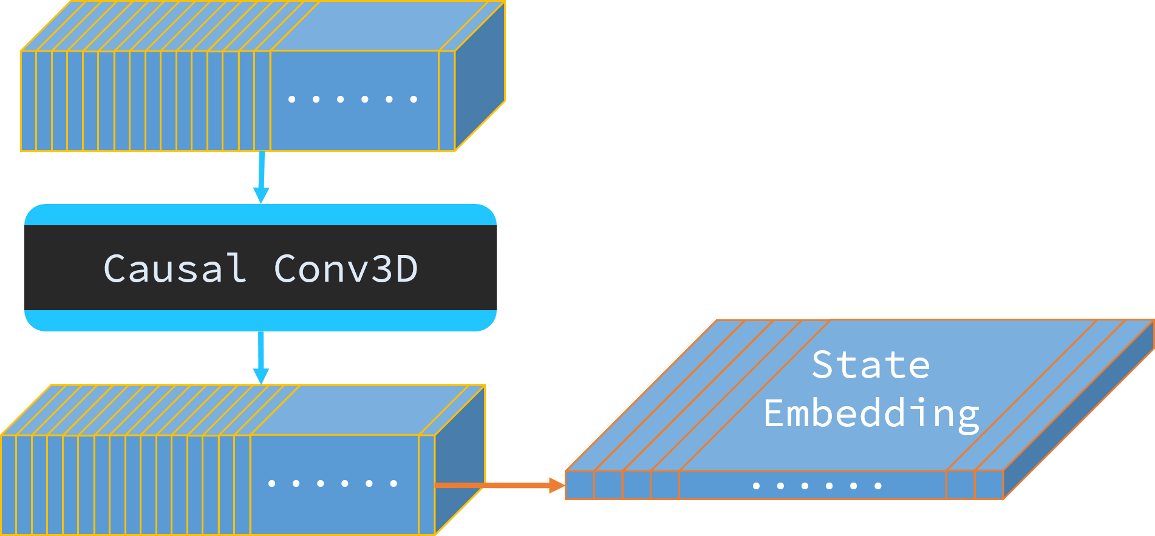

圖 6 Local position encoding

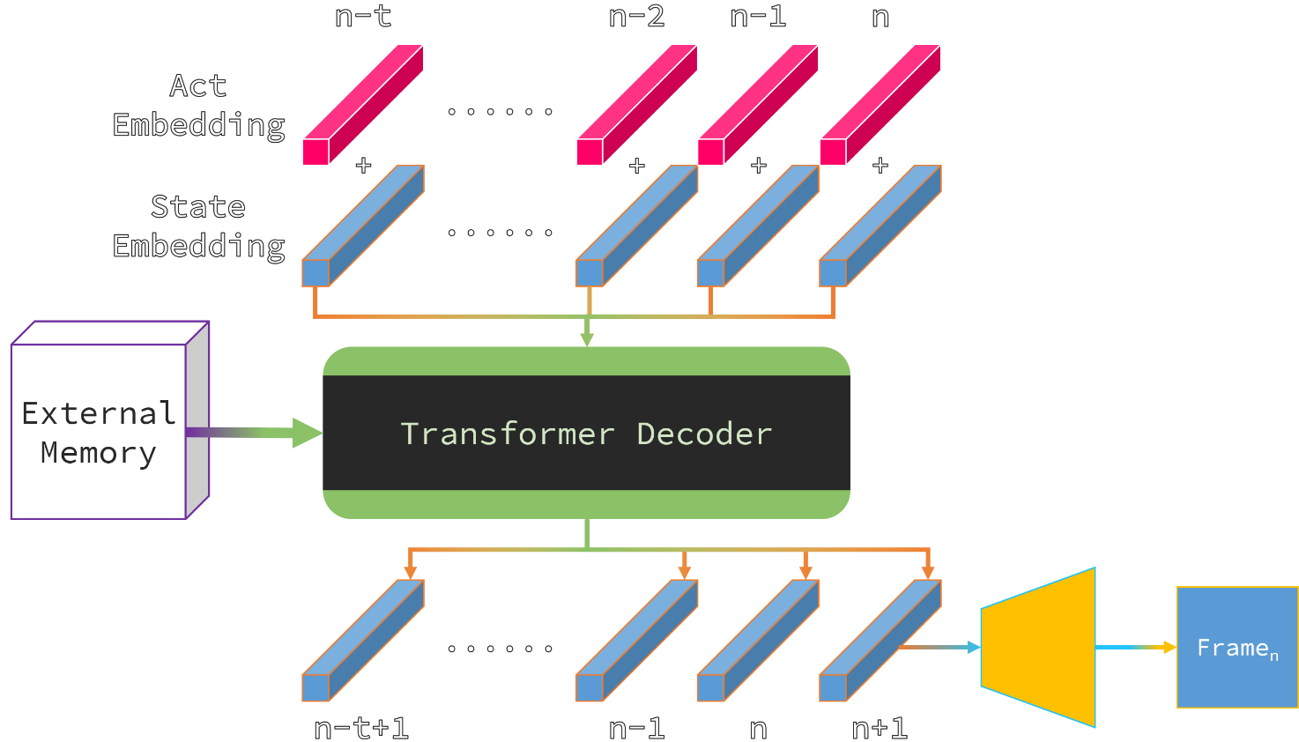

圖 7 Logic Model

# 結果